Q：如何添加其他几个jar包？

A：首先，cd到/ambari-release-2.7.1/ambari-server/target/ambari-server-2.7.1.0.0-dist/var/lib/ambari-server/resources/views目录下；

其次在解压后的官网上ambari-server的rpm包下，找到对应的目录，将该目录下的其余几个jar包copy过去。需要copy的jar如下（红色框中即是需要copy的jar包）：

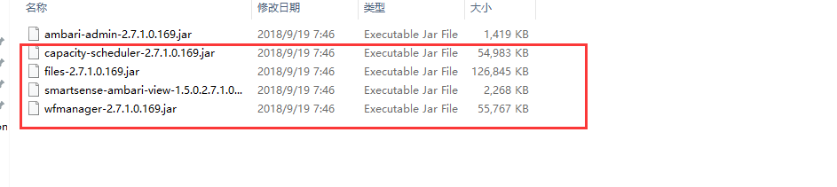

Q：接下来如何将添加好jar包的文件，制作成rpm包？

A：首先，将/ambari-release-2.7.1/ambari-server/target/rpm/ambari-server/SPECS目录下的ambari-server.spec文件 copy到你自己下载到本地的/rpmbuild/SPECS目录下

其次，如果不想对源码产生影响的话，可以修改ambari-server.spec文件，将文件中如下图红框的目录修改即可。同时，在该目录下copy源码/ambari-release-2.7.1/ambari-server/target/ambari-server-2.7.1.0.0-dist目录下的内容，到spec文件中所写的路径下。

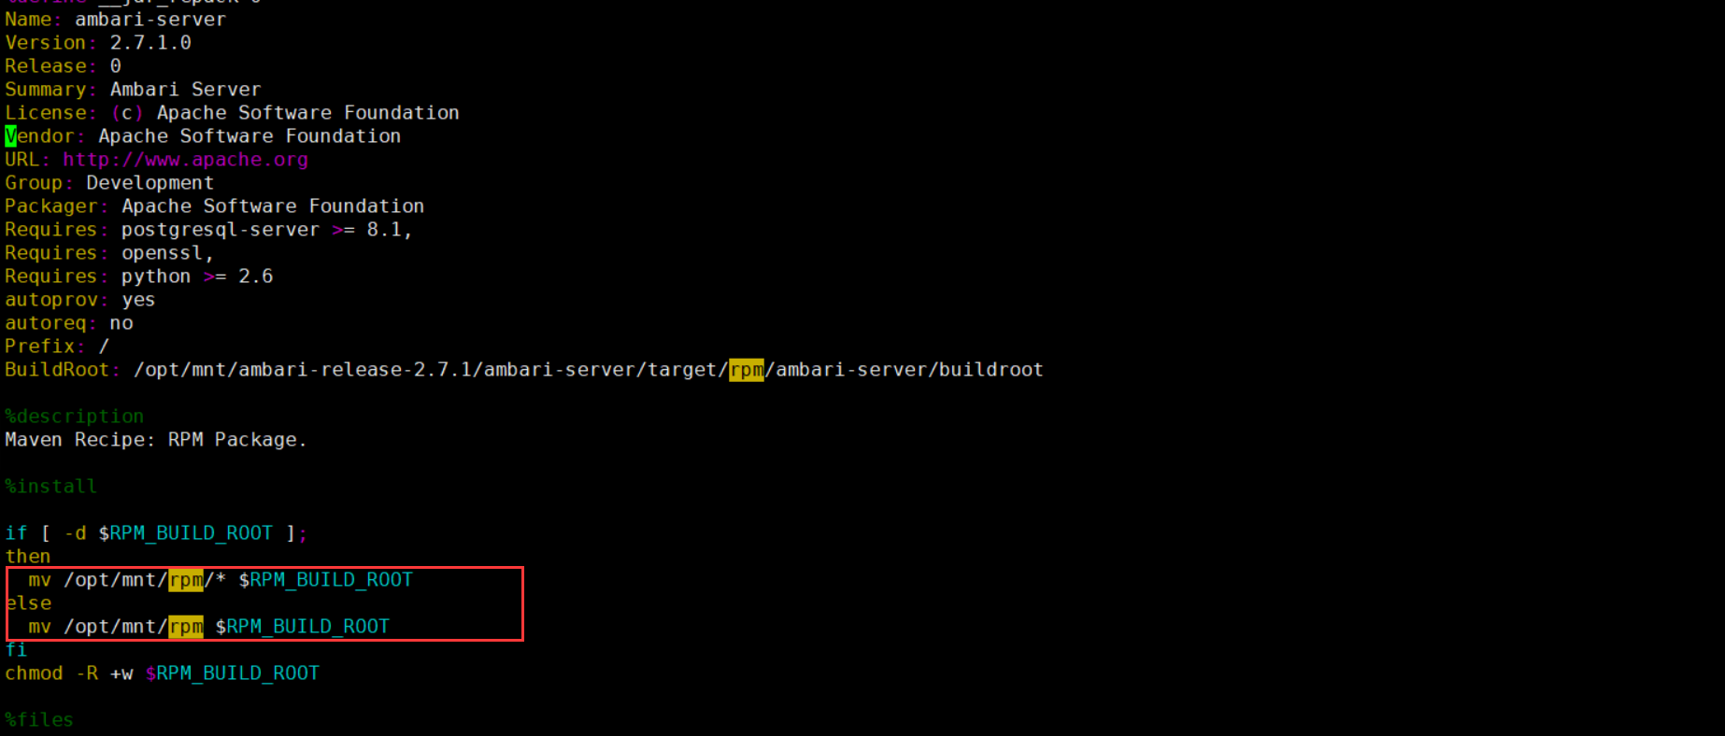

最后，在/rpmbuild/SPECS目录下执行命令 rpmbuild –bb ambari-server.spec。将在/rpmbuild/RPMS/x86_64产生新的rpm包